Юля Чернова, 10 лет, Белгородская область:

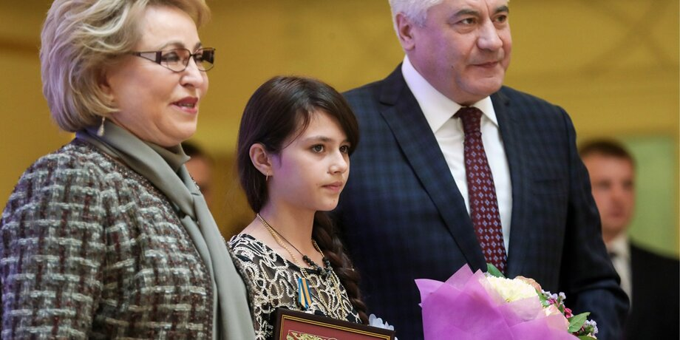

Вынесла пятерых братьев и сестер из пожара
Эта история произошла зимой 2017 года, в селе Тетеревино, в доме многодетной семьи, где дружно живут три брата и три сестры. Самой старшей, Юлии, на тот момент было 10 лет. По каким-то причинам в этот февральский день отключили отопление, и мама ушла за дровами, чтобы затопить печь. Юля, как это часто бывало, осталась дома за старшую: нужно было всех накормить, одеть и вывести на прогулку. В какой-то момент четырехлетний братик пошел на веранду попить воды и выбежал оттуда с криком: "Горим!". Юля сначала даже не поверила, ведь ребята часто шутили и обманывали ее. Но когда сама пошла на кухню, то обнаружила уже вовсю бушующее пламя. Загорелась проводка, и огонь стал стремительно распространяться по дому. У детей началась истерика: все плакали и звали на помощь, самый маленький спрятался под кровать.
Сначала Юля решила потушить пожар сама. Толкнула выходную дверь ногой, но на нее посыпалась горящая труха, потом попробовала потушить водой, но и это оказалось бесполезно. Еще она вспомнила, что нужно забрать важные документы со шкафа, и снова на нее полетели вещи, лежавшие наверху и уже охваченные пламенем. Девочка начала задыхаться и терять силы, дети кричали от ужаса – оставались считанные секунды на спасение. Борясь за жизнь своих братьев и сестер, Юля подскочила к окну в комнате и попыталась от безысходности разбить его первым, что попалось под руку – пластиковой тарелкой, не получилось.
Все плакали и задыхались. Тогда я сжала руку в кулак и со всей силы разбила окно с двойным стеклом.
После чего старшая сестра командным голосом сказала, чтобы все слушались ее и подошли к окну. Юля сообразила положить одеяло на стекла, чтобы никто не поранился, и накрыть детей курткой – на улице был мороз. В этот момент, увидев пожар, прибежал сосед, и девочка стала по очереди передавать ему своих братьев и сестер. После того, как перекинула через разбитое стекло двух последних, самых маленьких, стала вылезать сама, и тут же потеряла сознание.
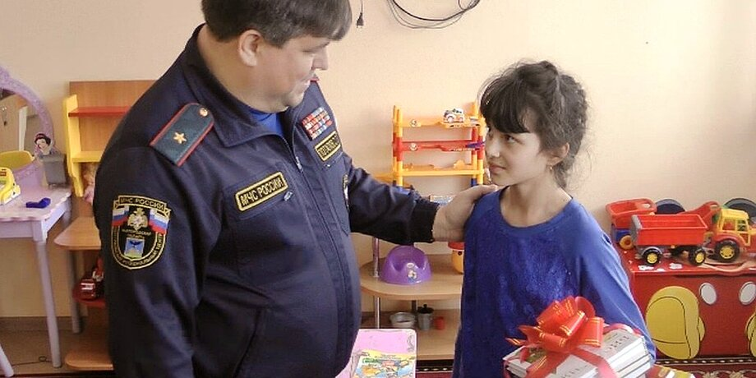
Фото: пресс-служба ГУ МЧС России по Белгородской области
Очнулась Юля уже на снегу, который показался ей очень горячим. Сосед сказал детям бежать к нему домой. По дороге старшая сестра постоянно пересчитывала ребят – боялась, что кого-то забыла. А когда убедилась, что все на месте и в безопасности, сама упала на кровать и вновь потеряла сознание. Пришла в себя героиня уже в реанимации.
К счастью, все дети остались целы и невредимы. У Юли было обожжено пол-лица, но сейчас следы ожога уже прошли. На вопрос о том, как она сообразила, что нужно делать при пожаре, девочка отвечает, что помогли уроки ОБЖ еще с первого класса. А братья и сестры поняли, что случилось, только после того, как прошел шок, они поговорили с психологами и приехали домой.
Когда уже вернулись из больницы домой, все плакали, обнимали меня, целовали, благодарили за то, что спасла. Говорили, что любят меня.
Сейчас Юля занимается футболом, у нее много тренировок и соревнований, еще учеба и помощь по дому – свободного времени почти нет. Глядя на успехи дочери, ее папа говорит, что девочка может стать футболистом, и называет ее "маленькой героиней". Хотя сама Юля мечтает о работе в МЧС, особенно после того, как торжественно получила медаль. А также ставит в пример своего дедушку Сашу, который служил в Афганистане и рассказывал о том, как спасал людей на войне. Несмотря на тревогу и страх после таких историй, внучка гордится дедом и говорит, что хотела бы быть на него похожей не только внешне (а сходство у них сильное), но и перенять его героический характер.

